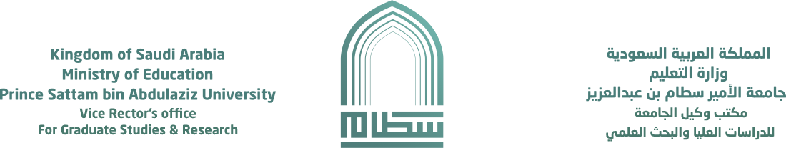

إدارة البعثات (035)
إخلاء طرف

رقم الهوية
الاسم................................الوظيفة..............................................جهة العمل................................رقم الملف.............................

(تعبأ البيانات باللغة الإنجليزية)
ملاحظات | التاريخ | التوقيع | الوظيفة | اسم المسؤول | القسم | الجهة
 |  |  |  |  | القسم الذي يعمل فيه | جهة العمل
 |  |  |  |  | المستودع والمعامل
 |  |  |  |  | المكتبة
 |  |  |  |  | إدارة الاسكان
 |  |  |  |  | الرواتب | الشؤون المالية
 |  |  |  |  | المكتبة المركزية | عمادة شؤون المكتبات

